**新 书 推 荐**

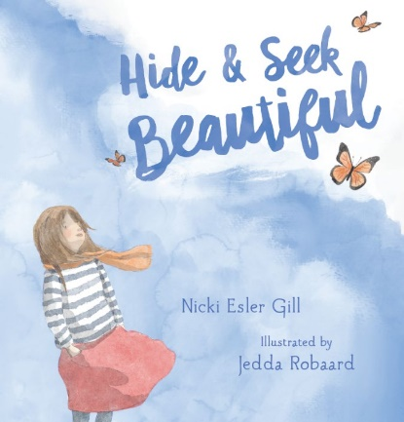**中文书名：****《美的捉迷藏》**

**英文书名：****Hide & Seek Beautiful**

**作 者：****Nicki Esler Gill & Jedda Robaard**

**出 版 社：Scholastic Australia**

**代理公司：ANA**

**页 数：32页**

**出版时间：2024年6月**

**代理地区：中国大陆、台湾**

**审读资料：电子稿**

**类 型：儿童故事绘本**

**内容简介：**

这是一个关于友谊、共同经历和在小事中寻找快乐的感人故事，作者前作包括*My Body, My Rules*。本书由畅销书插画家杰达·罗巴德（Jedda Robaard）绘制精美插图。

从记事起，安妮（Annie）和小布（Boo）就是最好的朋友，呆在一起是最美好的事情。 他在这对好朋友的所有的共同点中，最特别的是：他们能一同发现生活中的美。

但是，当小布搬走后，安妮一个人再也看不到美丽的事物了。

也许安妮要做的就是开始寻找......。

**作者简介：**



**尼基·埃斯勒·吉尔（Nicki Esler Gill）**是儿童读物创作者，曾获纽约大学创意写作艺术硕士学位，并在该校教授写作。吉尔相信绘本是一种特殊的魔法，能激发孩子们的想象力，带来欢笑声，构成宝贵的睡前仪式，并让读者可以融入到宏大的叙事中。她与丈夫和三个孩子住在墨尔本。

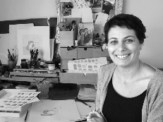

**杰达·罗巴德（Jedda Robaard）**是澳大利亚作家、插画家和设计师，居住在南塔斯马尼亚州。她以甜美、奇特的插画风格闻名于世。自2011年以来，杰达一直从事儿童图书的插图和写作，已出版50多本书。

**内页插图：**

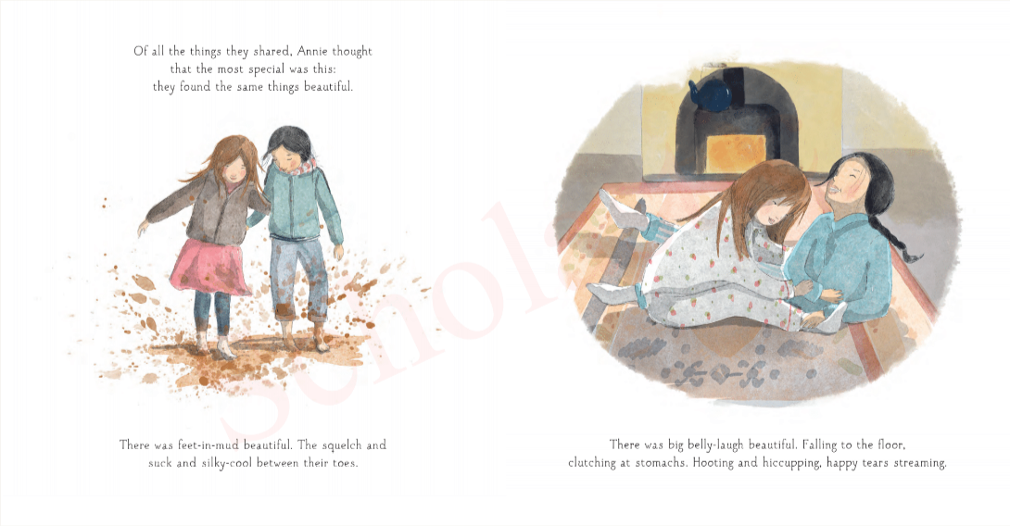

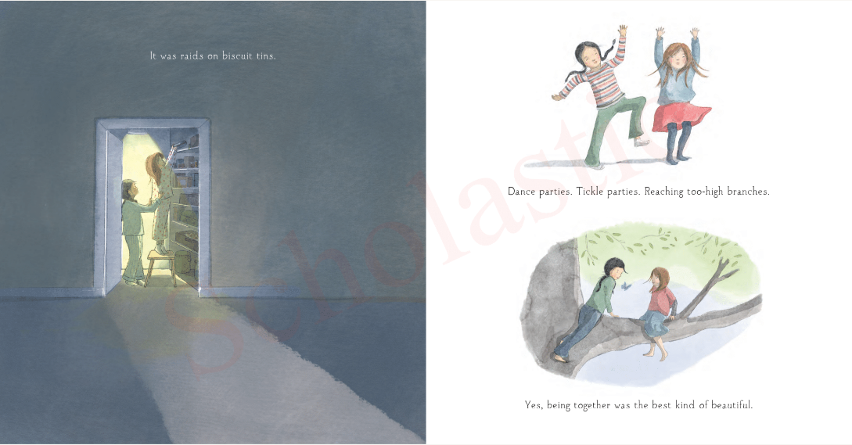

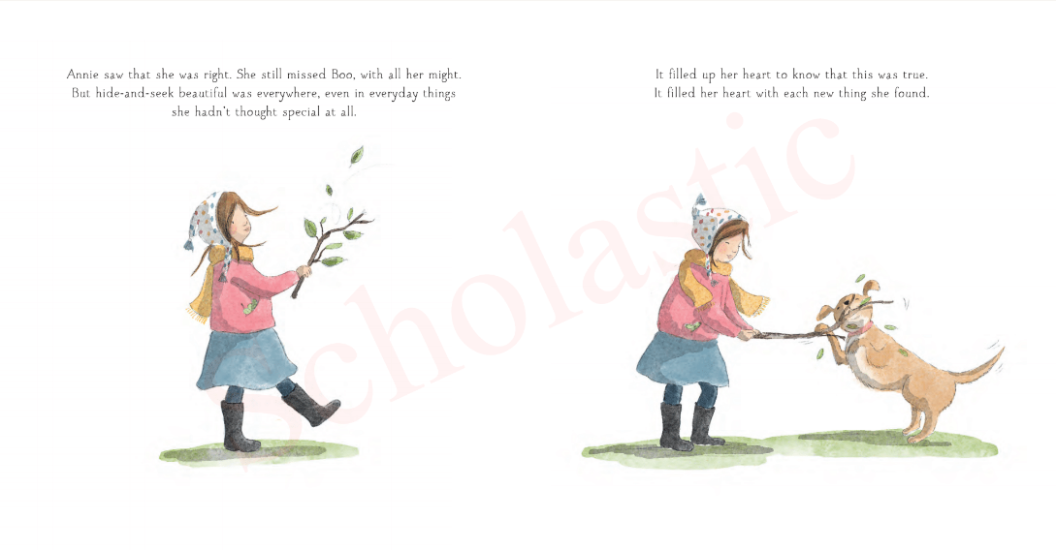

**感谢您的阅读！**

**请将反馈信息发至：版权负责人**

**Email**：[Rights@nurnberg.com.cn](mailto:Rights@nurnberg.com.cn)

安德鲁·纳伯格联合国际有限公司北京代表处

北京市海淀区中关村大街甲59号中国人民大学文化大厦1705室, 邮编：100872

电话：010-82504106,   传真：010-82504200

公司网址：[http://www.nurnberg.com.cn](http://www.nurnberg.com.cn/)

书目下载：<http://www.nurnberg.com.cn/booklist_zh/list.aspx>

书讯浏览：<http://www.nurnberg.com.cn/book/book.aspx>

视频推荐：<http://www.nurnberg.com.cn/video/video.aspx>

豆瓣小站：<http://site.douban.com/110577/>

新浪微博：[安德鲁纳伯格公司的微博_微博 (weibo.com)](https://weibo.com/1877653117/profile?topnav=1&wvr=6)

微信订阅号：ANABJ2002

